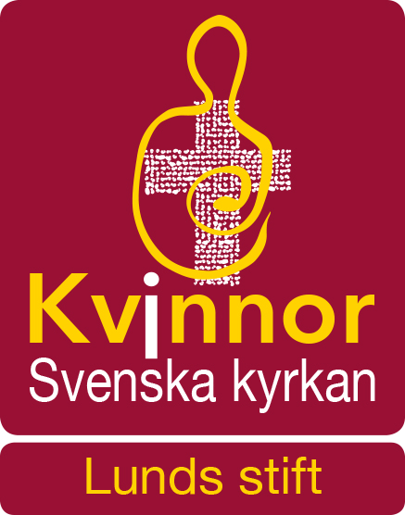

Verksamhetsplan 2018

30 januari Medverkan vid dag om ideella arbetare

3 februari Dag kring mellanösterns kristna

11 februari Kvinnors gudsprat

25 februari Kvinnors gudsprat

11 mars Kvinnors gudsprat

17 mars Årsmöte på Åkersberg

8 april Kvinnors gudsprat

20-22 april Våreld, riksårsmöte

27-28 april Danshelg med Laura Shannon

5 maj Ekumenisk kvinnofrukost

11-13 maj Retreat med heliga danser

Början av hösten Kvinnofrukost i Kristianstad

Kvinnors bordssamtal senare under hösten

17 nov. Temadag

Utställningarna:
2018 januari Ängelholm
Lunds Östra stadsförsamling
februari Jönköping

Styrelse
Styrelsen sammanträder minst sex gånger årligen.
Om någon medlem i Kvinnor i Svenska kyrkan i Lunds stift är ledamot av riksstyrelsen skall hon vara permanent adjungerad till styrelsen i Lunds stiftsgrupp.

Representation

Stiftsgruppen skall
deltaga i Rådet för Kvinnoarbetet i Lunds stift
deltaga med ombud vid riksorganisationens årsmöte
deltaga i riksorganisationens ordförandekonferens Höstglöd
deltaga i Sensus distriktsårsstämma
deltaga i konferenser och kurser som berör organisationens mål och syfte.

Information
Minst tre medlemsbrev skall skickas ut under året.

Webbplatsen skall hållas uppdaterad med verksamhetsplan
samt styrelsens namn, telefonnummer och e-postadresser.

Information om organisationen och dess verksamhet skall ges vid de
arrangemang vi anordnar och deltar i samt i kollektcirkulär.

Internationellt
Ett internationellt perspektiv skall eftersträvas i verksamheten. Detta kan ske bl.a. genom att stimulera och ekonomiskt stödja medlemmars deltagande i internationella kurser och konferenser samt genom att utveckla samarbetet med vänstiften i Tyskland och Sydsudan. Ett internationellt utskott finns som arbetar med dessa frågor. Utskottet arbetar främst med områdena Palestina/Israel, vänstiftskontakter och religionsdialog.

Samverkan

Stiftsgruppen skall ha goda kontakter och söka samarbete med

Lunds stift
Syföreningar i Lunds stift
Forum för prästvigda kvinnor
Lunds och Malmö ekumeniska kvinnoråd
Svenska kyrkans Unga
Studentprästerna
Nätverket för heliga danser
Sensus och
Evangelische Frauen in Mitteldeutschland

